Promocje na domki dla lalek | mikroświaty zabawy
To bowiem są niczym mikroskopijne,ale jednak kompletne światy. Domki dla lalek - prezenty dla dziecka, które jednak mają tn problem, że będąc tak w sobie bogate, zwykle też kosztują niemało. Odpowiedzią na to są promocje - oraz serwisy, takie jak ten, na który Was dzisiaj zapraszamy.

Kto z nas, Was, nie marzył o jakiejś tego rodzaju zabawce. O świecie, który byłby zminiaturyzowany, byłby nieco wypolerowany, bo pozbywa się pewnych wad. Domki dla lalek to pewne modele prawdziwego życia - które okazuje się, paradoksalnie, tym ciekawsze, im bardziej jest fikcją. W końcu, czyż nie ciesz się niekończącą się popularnością zabawa "w dom"?

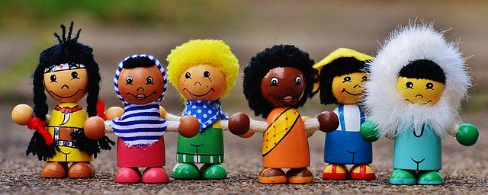
Na promocje domki dla lalek nie teraz mogą narzekać
Cóż, z tą popularnością to jest zapewne coraz gorzej. Tym jednak lepiej dla części z Was, bowiem promocje na domki dla lalek mają zapewne coś wspólnego z tym, że zamiast tego rodzaju modelowania świata dorosłych, którymi dzieci przecież pragną zostać czym szybciej, wybierane są światy cyfrowe.
Tak czy inaczej - vintage!
A zatem, apki, tablety, smartfony i gry na nie. Więc jeśli interesuje Was - jako dorosłych, rodziców, wujków, ciocie, itd., kupienie domku dla lalek jako pewno rodzaju ciekawego anachronizmu dla dziecka, to skorzystajcie z tych promocji i może coś się odmieni w zainteresowaniach małej osoby obdarowanej!

